Приемы формирования читательской грамотности
7 класс
Здравствуй, соболь! Как здорово, что мы с тобой земляки- живем в Сибири, рядом с известным во всем мире озером Байкал.
Оказывается, твои предки несколько веков назад водились в Польше, Финляндии и странах Прибалтики, но там их всех истребили. Твоя родословная насчитывает 17 разновидностей, у которых не просто разный цвет и качество шерсти, но и разные размеры. Но всех твоих собратьев объединяет то, что вы являетесь хищниками.
Как здорово, что именно ты являешься настоящим символом Сибири! Еще во времена правления царя Алексея Михайловича твои сородичи были изображены на гербе Сибирского царства как части России. Два соболя, держащих корону и лук со стрелами, олицетворяли главное богатство сибирского края, покоренного русскими казаками.
Долгое время ты находился среди животных, занесённых в Красную книгу. Жалко, что находятся люди, которые охотятся на тебя!
Я рада, что для сохранения твоей популяции и защиты, был создан первый в России заповедник — Баргузинский государственный природный биосферный заповедник. Он расположен в моем родном Северо-Байкальском районе Бурятии!
А какие у тебя ловкие и сильные лапы, обладающие уникальной способностью не проваливаться в снег, и все это благодаря густому и плотному расположению меховых ворсинок. К сожалению, из-за мягкого, густого, шелковистого и долговечного меха, который ценится на вес золота, ты становишься объектом охоты. Если бы среди животных провели конкурс на самое гибкое и стройное тело, то, мне кажется, ты стал бы одним из фаворитов. А как ты можешь менять окраску?! Ведь окрас твоей шкурки изменчив и зависит от сезона. В зимний период мех немного светлее, летом – на несколько оттенков темнее. А какая замечательная на груди у тебя манишка в виде небольшого светло-жёлтого пятна. Ты ловкий, смелый охотник с невероятным нюхом и слухом, ведь ты чуешь добычу даже под толстым слоем снега. Берегитесь мыши, полевки и землеройки! А какие чудеса эквилибристики ты можешь демонстрировать, прыгая с ветки на ветку, даже если между ними расстояние в 3-4 м.
Если у тебя будет возможность посетить биосферный заповедник, то я постараюсь тебя навестить и, конечно, привезу тебе гостинцы: орехи и ягоды.
Дорогой соболь, береги себя и помни, что ты самый симпатичный символ нашего края!
Сочинение Кучер Полины, 7б класс

1. Какова основная цель текста? Отметьте один правильный ответ
-объяснить, почему соболь не водится в Польше, Финляндии и странах Прибалтики
-рассказать об уникальных способностях соболя
-показать, что было изображено на гербе Сибирского царства
-убедить в необходимости бережного отношения к животным

2.Определите, в каком жанре написана работа. Отметьте один правильный ответ
-рассказ
-интервью
-письмо
-дневник

3. Какое утверждение НЕверно передаёт содержание текста? Отметьте один ответ.
-соболь является символом Сибири
-Баргузинский биосферный заповедник расположен в одном из районов Бурятии
-соболь может менять окраску
-соболь- травоядное животное

4. Приведите в качестве аргумента предложение из текста, подтверждающее или опровергающее данное утверждение: «В России правительством были предприняты меры для сохранения популяции соболя»

5.Опираясь на текст, определите, на какой фотографии находится герб Сибири, перечислите признаки, по которым вы это определили

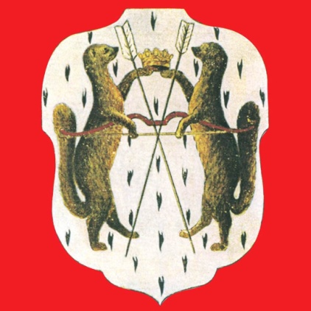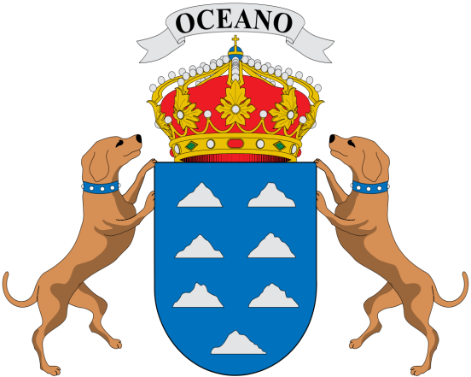
6. Напишите значение фразеологизма «ценится на вес золота»
7. Используя информацию текста, составьте меню на день для соболя
8.Какой лозунг (призыв) вы бы разместили на плакате, посвященном Баргузинскому биосферному заповеднику?

